UNIVERSIDADE DO VALE DO RIO DOS SINOS - UNISINOS

UNIDADE ACADÊMICA DE GRADUAÇÃO

CURSO DE XXXXXXX

NOME DO ALUNO

TÍTULO:
Subtítulo do Trabalho

Local
Ano

NOME DO ALUNO

TÍTULO:
Subtítulo do Trabalho

Artigo apresentado como requisito parcial para obtenção do título de Graduado/Bacharel/Licenciado/Tecnólogo em Xxx, pelo Curso de Xxxxxx da Universidade do Vale do Rio dos Sinos - UNISINOS

Orientador(a): Prof(a). Esp., Ms. (ou Me.) ou Dr. Xxxxxx

Local
Ano
TÍTULO: Subtítulo (se houver), EM PORTUGÊS (obrigatório)
O título deve ser centralizado e com 1 espaço de 1,5 entrelinhas em branco após o título.

TÍTULO: Subtítulo (se houver), EM outro idioma (opcional)
O título deve ser centralizado e com 1 espaço de 1,5 entrelinhas em branco após o título
Nome do aluno (a)*
Nome do orientador (a) (opcional)**

Resumo: Elemento obrigatório. O resumo, no idioma de escrita do artigo deve ser um texto único e com espaçamento simples entre linhas. Além disso, deve conter entre 100 a 250 palavras.

Palavras-chave: Sugere-se de 3 a 5 palavras, separadas entre si, por ponto final.

Abstract, Résumé, Resumen, Riassunto ou Zusammenfassung: Elemento opcional. Tradução do resumo para um idioma a ser escolhido pelo aluno e orientador.

Keywords, Mots-clès e Palabras clave: Tradução das palavras-chave.

1 INTRODUÇÃO
Oferecemos, a seguir, uma estrutura de artigo científico, com base na NBR 6022:2018, para melhor atender as necessidades dos artigos acadêmicos, visto que eles se referem a produção acadêmica de final de curso e não a publicação em periódico.

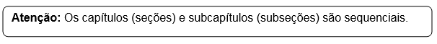
Atenção: a nomenclatura dos itens pré-textuais (introdução, desenvolvimento e conclusão) fica a critério do autor do trabalho. Este arquivo apresenta apenas uma sugestão.
Para que o título do capítulo assuma as configurações - Digite o número e o título do capítulo - Vá até a janela de Estilo - selecione - Título 1 (os espaços já estão definidos conforme as normas da ABNT).
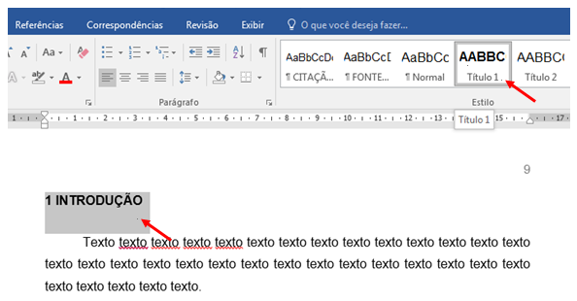
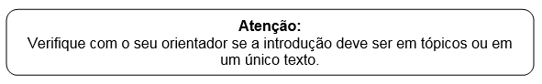
Quanto a maiores esclarecimentos sobre os itens/títulos que compõe a introdução, veja com seu orientador. Neste modelo apresentamos apenas uma sugestão.
Dicas:
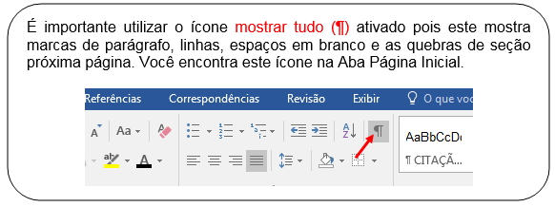
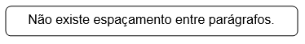

2 FUNDAMENTAÇÃO TEÓRICA
Para que o título do capítulo apareça no sumário automático - Digite o número e o título do capítulo - Vá até a janela de Estilo - selecione - Título 1 (os espaços já estão definidos conforme as normas da ABNT).
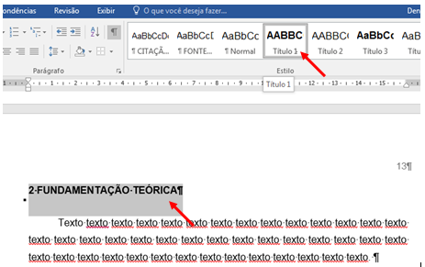
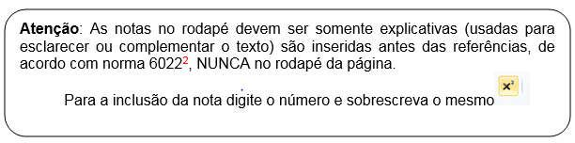

2.1 Título do Subcapítulo
Para que o título do subcapítulo assuma a configuração - Digite o número e o título do capítulo - Vá até a janela de Estilo- selecione - Título 2 (os espaços já estão definidos conforme as normas da ABNT).
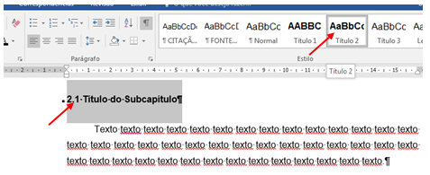

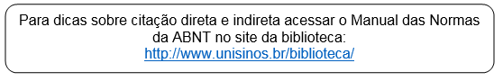
- Citação indireta

Exemplo:

Monteiro (2010) Texto texto texto texto texto texto texto texto texto texto texto texto texto texto texto texto texto texto texto texto texto texto texto texto texto texto.
Ou
Texto texto texto texto texto texto texto texto texto texto texto texto texto texto texto texto texto texto texto texto texto texto texto texto texto texto texto texto texto. (MONTEIRO, 2010).
- Citação direta (até três linhas, cópia literal)

Exemplo:
Conforme Severino (2010, p. 122), “Texto texto texto texto texto texto texto texto texto texto texto texto texto texto texto texto texto texto texto texto texto texto”.

Em caso de supressão tanto no início, meio e fim da frase deve-se utilizar três pontos entre colchetes e letra minúscula no início da frase. Exemplo:

De acordo com Santos (2012, p. 23), “[...] texto texto texto texto texto texto texto texto texto texto texto texto texto texto texto texto texto texto texto [...]”.

- Citação longa (com mais de 3 linhas, cópia literal)

De acordo com Antunes (2011, p. 123),
Texto texto texto texto texto texto texto texto texto texto texto texto texto texto texto texto texto texto texto texto texto texto texto texto texto texto texto texto texto texto texto texto texto texto texto texto texto texto texto texto texto texto texto texto texto texto texto texto texto texto texto texto texto texto texto texto texto texto texto texto texto texto texto texto texto texto texto.

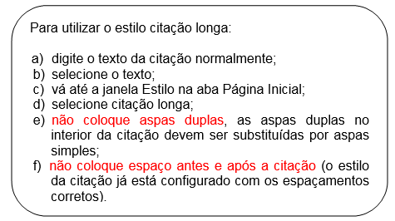

Estava assim:
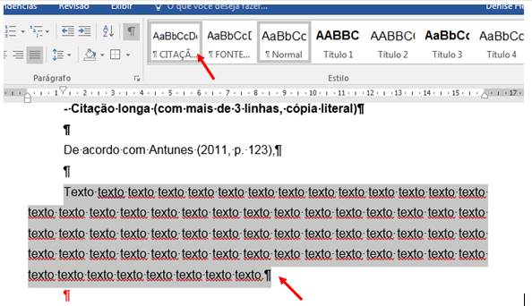
E ficará assim:
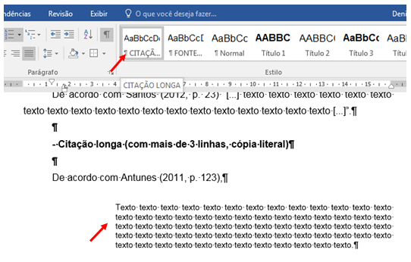

2.1.1 Título do Subcapítulo
Para que o título do subcapítulo assuma a configuração - Digite o número e o título do capítulo - Vá até a janela de Estilo- selecione - Título 3 (os espaços já estão definidos conforme as normas da ABNT).
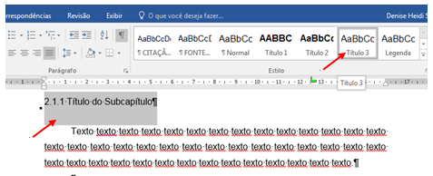
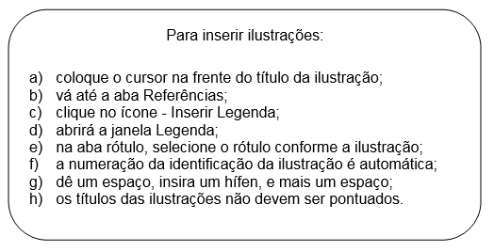
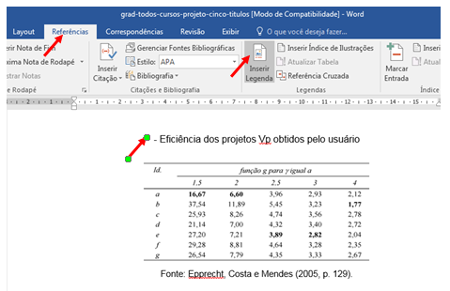
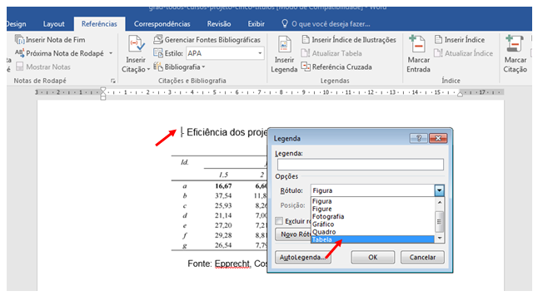
Tabela 1 - Eficiência dos projetos Vp obtidos pelo usuário
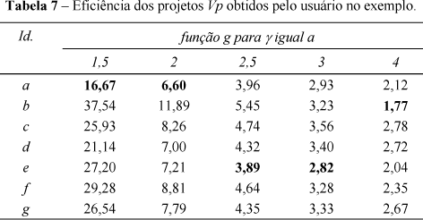
A fonte das ilustrações deve ser em tamanho 11.
Vá até a galeria de estilos e selecione a opção Fonte das Ilustrações.
Fonte: Epprecht, Costa e Mendes (2005, p. 129).
Figura 1 - Brinquedoteca
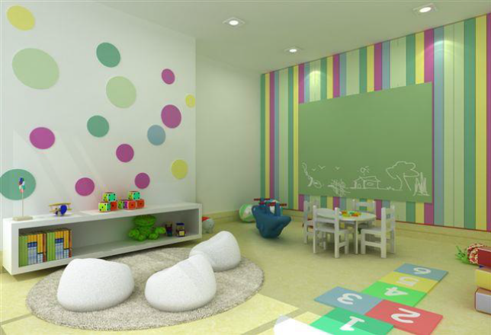
Vá até a galeria de estilos e selecione a opção Fonte das Ilustrações.
Fonte: Doerner (2012, p. 20).

Gráfico 1 - Teor de comportamento
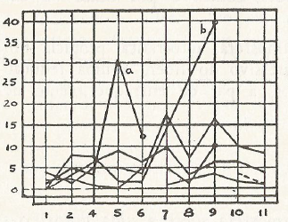
Vá até a galeria de estilos e selecione a opção Fonte das Ilustrações.

Fonte: Lewin (1970, p. 94).
Quadro 1 - Mecanismos de governança
Mecanismos | Como se apresenta
Mecanismos de comunicação, decisão e negociação | Reuniões quinzenais;  Reuniões com os grupos de trabalho;  Assembleias gerais (ordinárias e extraordinárias);  Comunicação via telefone (alguns associados não têm e-mail);  O consultor Gama da rede ainda se apresenta como peça chave, tanto na comunicação, quanto no processo decisório entre os moveleiros.
Controle e coordenação social | Estatuto da rede com as atribuições da diretoria e direitos e deveres dos associados.
Equipe comum | Existência de uma secretária cedida pela SICS e diretoria com finalidades específicas distintas das demais empresas que integram a rede.
Fonte: Elaborado pelo autor.
Vá até a galeria de estilos e selecione a opção Fonte das Ilustrações.
Figura 2 - Triângulo equilátero
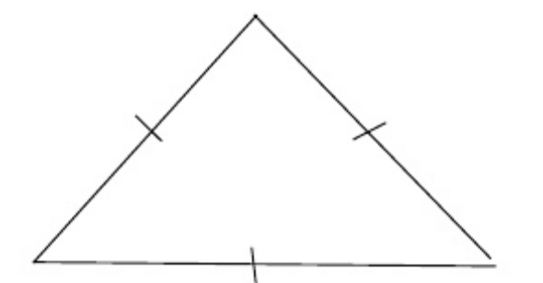
Vá até a galeria de estilos e selecione a opção Fonte das Ilustrações.
Fonte: Elaborado pelo autor.

Fotografia 1 - Glaciar Martial
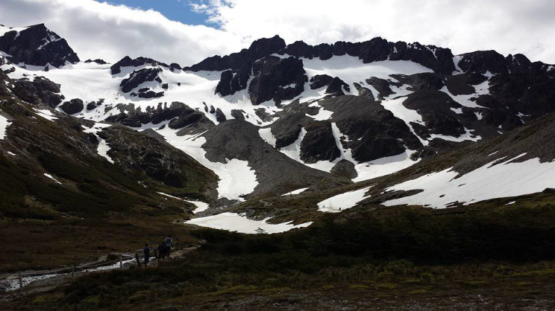
Vá até a galeria de estilos e selecione a opção Fonte das Ilustrações.

Fonte: Registrada pelo autor.

3 MATERIAL(IS) E MÉTODOS
Para que o título do capítulo assuma a configuração - Digite o número e o título do capítulo - Vá até a janela de Estilo- selecione - Título 1 (os espaços já estão definidos conforme as normas da ABNT).
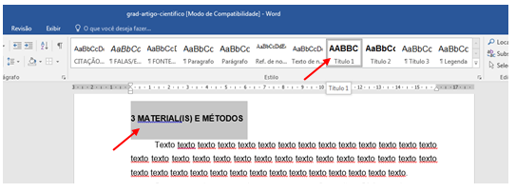
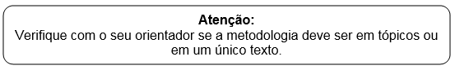
Caso o capítulo tenha subtítulos, siga os passos do capítulo 2, referente ao uso da galeria de estilos.

4 RESULTADOS
Para que o título do capítulo assuma a configuração - Digite o número e o título do capítulo - Vá até a janela de Estilo- selecione - Título 1 (os espaços já estão definidos conforme as normas da ABNT).
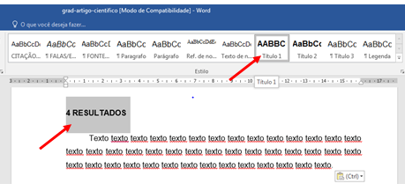
Caso o capítulo tenha subtítulos, siga os passos do capítulo 2, referente ao uso da galeria de estilos.

5 DISCUSSÃO
Para que o título do capítulo assuma a configuração - Digite o número e o título do capítulo - Vá até a janela de Estilo- selecione - Título 1 (os espaços já estão definidos conforme as normas da ABNT).
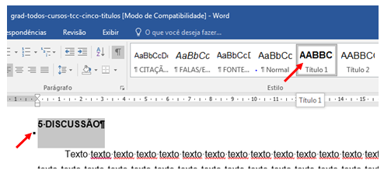
Caso o capítulo tenha subtítulos, siga os passos do capítulo 2, referente ao uso da galeria de estilos.

6 CONCLUSÃO ou considerações finais
Para que o título do capítulo assuma a configuração - Digite o número e o título do capítulo - Vá até a janela de Estilo- selecione - Título 1 (os espaços já estão definidos conforme as normas da ABNT).
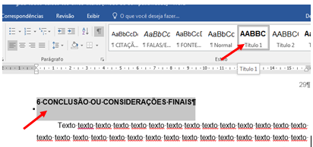
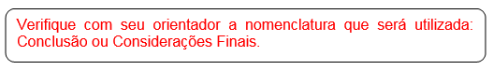

REFERÊNCIAS
O título deve ser centralizado e com 1 espaço de 1,5 entrelinhas em branco após o título.
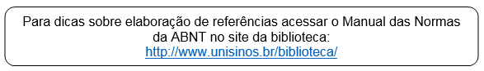
Para configurar e ordenar alfabeticamente as referências:
1. Selecione todas as referências, e clique com o botão direito do mouse – selecione parágrafo;
2. Faça a seleção conforme a tela seguinte:
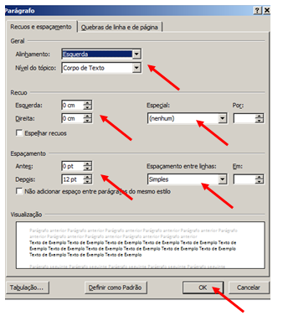
3. Com as referências selecionadas, clique no ícone 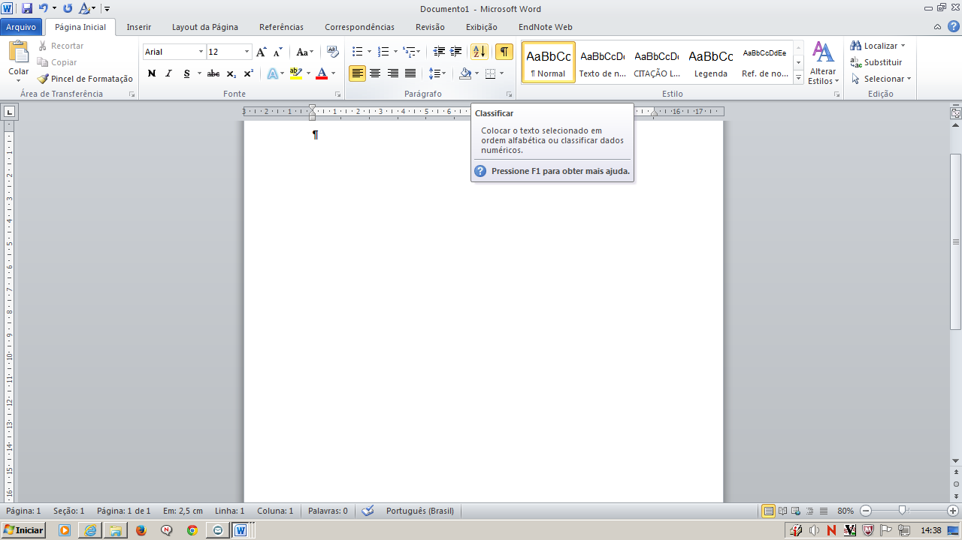 na aba Página inicial, abrirá a janela Classificar – clique em OK, isso colocará as referências em ordem alfabética.
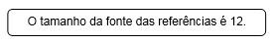

APÊNDICE A - TÍTULO
O título deve ser centralizado e com 1 espaço de 1,5 entrelinhas em branco após o título.

ANEXO A - TÍTULO
O título deve ser centralizado e com 1 espaço de 1,5 entrelinhas em branco após o título.

* Breve currículo que qualifique o autor na área de conhecimento do artigo, incluindo-se o endereço de e-mail.
* * Professor(a) orientador(a) Xxxxx. Breve currículo, incluindo o endereço de e-mail.
A UNISINOS adotou o padrão de espaçamento 1,5 entrelinhas para o texto, a norma prevê espaçamento simples.

